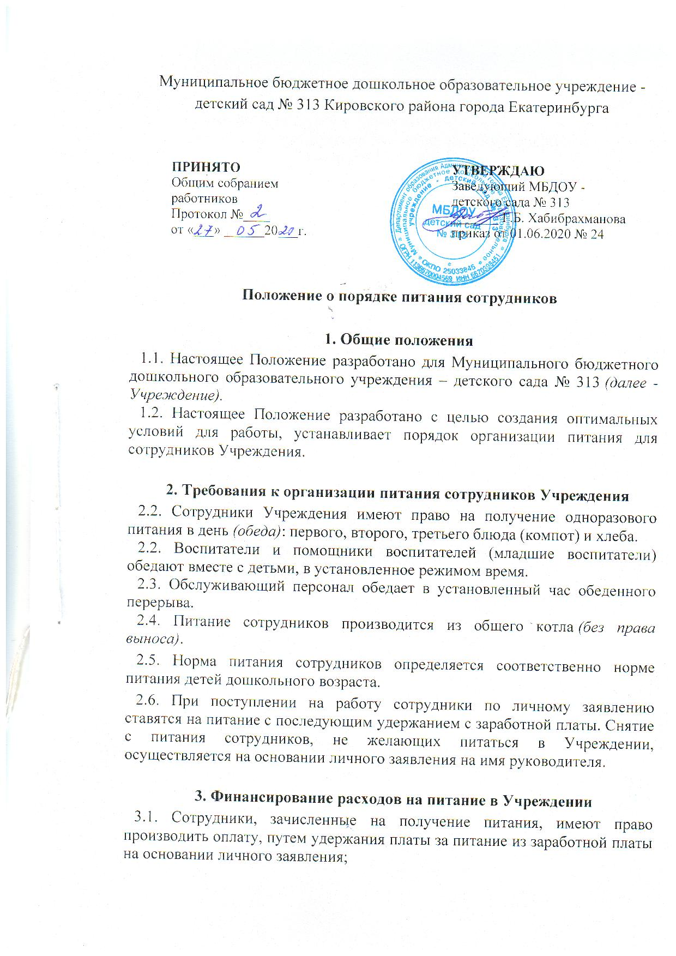

4. Ответственность за организацию питания в Учреждении
5.1. Ответственность за строгое соблюдение порядка организации питания сотрудников несёт заведующий Учреждения.
5.2. Ответственность за составление меню для питания сотрудников несет кладовщик, шеф-повар, заведующий МБДОУ.
5.3 Ответственность за составление табеля питания сотрудников несет делопроизводитель.

